练习七
一、计算。
3-0= 5+0= 4-2= 0+3= 5-4= 2-2= 2-1=
二、按顺序填数。
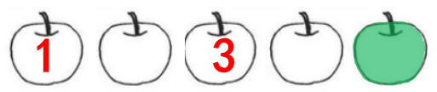
共有_______苹果，绿色苹果从后往前数排第_____。
三、按要求画一画，再比较大小。

与 同样多
比 多
比 少
四、看图列算式。


五、算一算。
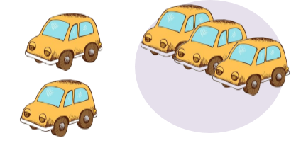

答案：
一、3 5 2 3 1 0 1
二、
2
4
5
5 1
三、

4=4

5＞4

3＜4（答案不唯一）
四、5+0=5
五、5-2=3

